Bac S – Sujet de SVT – Session Septembre 2019 – Polynésie

1ère PARTIE : (8 points)

LE DOMAINE CONTINENTAL ET SA DYNAMIQUE

La Montagne Pelée est un volcan actif situé dans le Nord de la Martinique, une île des petites Antilles. Ce volcanisme explosif résulte de la subduction de la plaque sudaméricaine sous la plaque caraïbe et produit de l’andésite, une roche sombre. À la Martinique, on peut observer des plages constituées de sable foncé, issu de l’érosion d’anciens volcans explosifs.

À partir de l’utilisation des connaissances, expliquer l’origine et les mécanismes de formation des andésites, puis les mécanismes aboutissant à leur transformation en sable.

L’exposé doit être structuré, avec une introduction, un développement structuré et une conclusion. Il sera illustré d’au moins un schéma.

2ème PARTIE – Exercice 1 (3 points)

GÉNÉTIQUE ET ÉVOLUTION

Apparition d’une résistance aux insecticides à base de carbamates en 1978.

Pour lutter contre les insectes, on peut utiliser des insecticides à base de carbamates.
À partir de 1978, on observe dans la région de Montpellier une augmentation du nombre de moustiques résistants à ces insecticides.

À partir de l’étude des documents et de leur mise en relation, répondre aux questions du QCM en écrivant sur la copie le numéro de la question, et la lettre correspondant à l’unique bonne réponse.

DOCUMENT 1 – Génotype des différentes populations de moustiques.

L’acétylcholinestérase (AChE) est une enzyme qui dégrade l’acétylcholine. Cette dégradation est indispensable au bon fonctionnement du système nerveux des insectes.
Les carbamates agissent au niveau du système nerveux des insectes en inhibant l’activité de l’AChE.
Dans la population de moustiques, le gène qui code pour l’AChE existe sous deux allèles différents. Les moustiques résistants possèdent 2 allèles mutés (allèles AChER) alors que les moustiques sensibles possèdent 2 allèles sauvages (allèles AChES).

D’après http://acces.ens-lyon.fr

DOCUMENT 2 – Action d’un insecticide à base de carbamates sur différentes souches de moustiques.

Les études portent sur 3 souches de moustiques :
• souche S : moustiques sauvages, sensibles aux insecticides ;
• souche R : moustiques mutants, résistants aux insecticides ;
• souche F1 : moustiques hybrides, résultant du croisement des souches S et R.
Document 2a – Activité enzymatique de l’acétylcholinestérase.

On mesure l’activité de l’AChE de chaque souche en fonction de la concentration en insecticide appliqué. Les résultats sont exprimés en unités arbitraires.
Concentration en  insecticide  Souches | 0 mol.L⁻¹ | 10⁻⁴ mol.L⁻¹ | 10⁻² mol.L⁻¹
S « sauvages » | 97 ± 24 | 8 ± 10 | 0
R « mutants » | 32 ± 50 | 32 ± 50 | 28 ± 30
F1 « hybrides » | 65 ± 15 | 23 ± 40 | 18 ± 30
D’après Bourguet et coll., 1996, Pesticide Biochemistry and Physiology 55

Document 2b – Taux de mortalité des différentes souches.

On mesure le taux de mortalité de chaque souche en fonction de la concentration en insecticide appliqué. On considérera que 1 mg.L-1 d’insecticide correspond à une concentration de 10⁻² mol.L⁻¹.

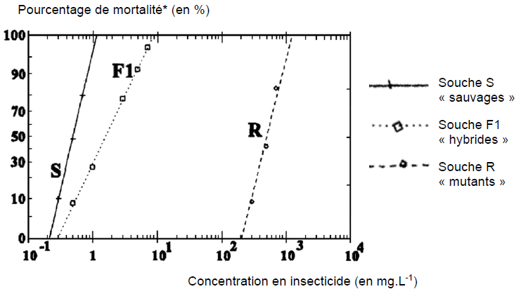

* Les valeurs des pourcentages de mortalité sont placées selon une graduation non linéaire fréquemment utilisée dans les études statistiques.

D’après Bourguet et coll., 1997, Genetics Society of America août 1997

QCM

Question 1 : On s’intéresse au génotype des différentes souches de moustiques pour le gène codant l’AChE :
a) Les moustiques mutants sont homozygotes et possèdent l’allèle AChES.
b) Les moustiques hybrides sont hétérozygotes et possèdent les allèles AChES et AChER.
c) Les moustiques sauvages sont hétérozygotes et possèdent les allèles AChES et AchER.

Question 2 : On s’intéresse à l’activité de l’acétylcholinestérase :
a) L’AChE des moustiques mutants est moins active en présence d’insecticide à 10⁻⁴ mol.L⁻¹ qu’en son absence.
b) L’AChE des moustiques sauvages est inactive en présence d’insecticide à 10⁻⁴ mol.L⁻¹.
c) L’activité de l’AChE des moustiques mutants augmente quand la concentration en insecticide augmente.
d) L’activité de l’AChE des moustiques hybrides diminue quand la concentration en insecticide augmente.

Question 3 : On s’intéresse à la survie des différentes souches S, R et F1 de moustiques :
a) Seuls les moustiques mutants survivent pour une concentration d’insecticide supérieure à 10¹ mg.L⁻¹.
b) Le pourcentage de mortalité des moustiques hybrides est supérieur à celui des moustiques sauvages pour une concentration en insecticide de 1 mg.L⁻¹.
c) Quelle que soit la souche, le pourcentage de survie augmente quand la concentration en insecticide augmente.
d) Quelle que soit la concentration en insecticide, les moustiques sauvages survivent mieux que les autres souches.

2ème PARTIE – Exercice 1 (3 points)

GÉNÉTIQUE ET ÉVOLUTION

Vie fixée des plantes

La Saponaire (Saponaria officinalis) est une plante dont les fleurs varient du blanc au rose. Cette plante vivace pousse dans les terrains humides et frais.
Le succès reproducteur est la capacité qu’a un individu à diffuser ses gènes ; il se mesure par le nombre de descendants fertiles. Le succès reproducteur d’une plante dépend de la fécondation et du nombre de graines produites.

À partir de l’étude des documents et des connaissances, montrer que le succès reproducteur de la Saponaire est lié à la couleur de ses fleurs, elle-même influencée par des facteurs environnementaux et génétiques.

DOCUMENT 1 – Morphologie des fleurs de Saponaria officinalis.

Les fleurs sont hermaphrodites* mais les organes reproducteurs mâles et femelles se développent séparément dans le temps et la fleur commence à faner à partir du 6ème jour après l’éclosion.
* Hermaphrodites : qui possèdent à la fois les organes reproducteurs mâles et femelles.

Âge de la fleur | 1 et 2 jours | 3 à 5 jours
Photographies des pièces  florales d’une même fleur | 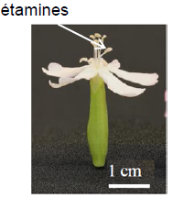 | 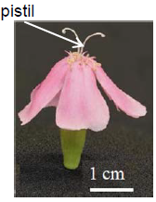

D’après Davis et coll., 2014, PLOS ONE 9

DOCUMENT 2 – Coloration des fleurs de Saponaria officinalis en fonction de l’ensoleillement.

La couleur des pétales est évaluée pendant la phase mâle et pendant la phase femelle, après culture de plantes à l’ombre ou au soleil.
Un indice de coloration de valeur entre 0 et 0,1 correspond à des fleurs blanches, un indice de coloration de valeur entre 0,1 et 0,2 correspond à des fleurs rose pâle, un indice de coloration de valeur entre 0,2 et 0,3 correspond à des fleurs rose franc.
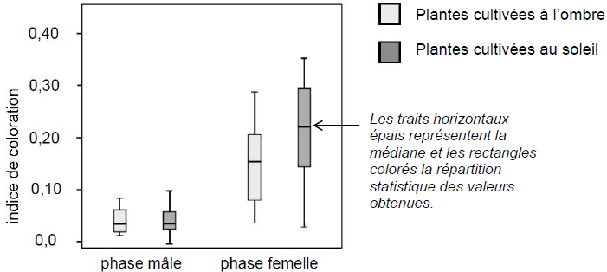

D’après Davis et coll. , 2014, PLOS ONE 9

DOCUMENT 3 – Etude de la fréquentation des fleurs de Saponaria officinalis par les insectes.

On réalise des expériences pour étudier la préférence des insectes face à des types de fleurs différentes.
On présente aux insectes des fleurs mâles blanches et des fleurs femelles. Parmi les deux fleurs proposées, on relève la première fleur visitée par chaque insecte (préférence de l’insecte).
Expérience 1 : les fleurs femelles sont rose franc.
Expérience 2 : les fleurs femelles sont rose pâle.

Les résultats sont présentés sous forme de pourcentage de fleurs visitées en premier pour chacune des expériences.

Types de fleurs testées :
M : fleurs mâles blanches
Fr : fleurs femelles rose franc
Fb : fleurs femelles rose pâle

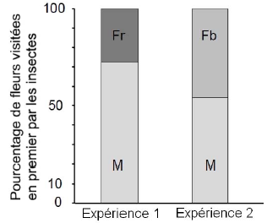

D’après Davis et coll. , 2014, PLOS ONE 9

DOCUMENT 4 – Étude de la production de graines par différentes fleurs de Saponaria officinalis.

On cultive deux variétés de Saponaires présentant des génotypes différents : des plants « Pale » produisant des fleurs femelles plus pâles et des plants « Pink » produisant des fleurs femelles plus roses. La couleur de la fleur dépend donc ici du génotype de la plante.
Pour chaque variété, certaines fleurs sont pollinisées manuellement par l’homme, 100 % des fleurs sont alors fécondées. D’autres fleurs sont soumises à une pollinisation naturelle.
Après fécondation, on compte le nombre de graines contenues dans chaque fruit. Les résultats sont présentés dans le tableau ci-dessous.

Nombre moyen de graines par fruit en fonction du génotype et du mode de pollinisation
 | Génotype « Pale » | Génotype « Pink »
Fleurs pollinisées manuellement | 35 | 30
Fleurs pollinisées naturellement | 26 | 20

D’après Davis et coll., 2014, PLOS ONE 9

